ASSOCIAZIONE GIAMBATTISTA CALLEGARI CENTRO RICERCHE SCIENTIFICHE
CENTRO STUDI DI RADIONICA E RADIOBIOLOGIA “GIAMBATTISTA CALLEGARI”
Corso Novara,92 Sezione Calabria
NAPOLI VILLAPIANA (CS)
INCONTRI AMINEI
DA VILLAPIANA (COSENZA)

a cura del Prof.Dott.Oreste Bellini
con la Scuola Napoletana e Laboratorio Scientifico “GB. Callegari”
di Corso Novara,92-Napoli.

Anno Quinto
2022

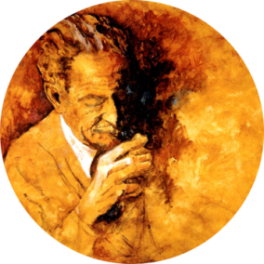

RADIONICA CALLEGARI E MEDICINA
“Aspetti specialistici e approfondimenti delle anomalie elettroniche in Medicina,
secondo la Metodologia Radiobiologica di Giambattista Callegari”.
con il Prof.Dott.Oreste Bellini

Gennaio ---
Febbraio 4 - 18
Marzo 4 - 25
Aprile 8 - 29
Maggio 13 - 27
Giugno 10
Luglio ---
Agosto ---
Settembre ---
Ottobre 21
Novembre 4 - 18
Dicembre 9

Sito Ufficiale della Radionica e Radiobiologia Callegari
www.radionicacallegari.com

